**更新弹框与下载安装**

1. module具体描述
2. 导入方式
3. 弹框设置
4. module介绍

该module整合了更新提示，强制更新提示，可选更新提示，更新下载，apk安装等功能。

1. 导入方式

2.1，下载module包，下载地址为： **https://github.com/AresPan/autuupdate.git**。

2.2，打开AndroidStudio，点击左上角File按键，在弹出的菜单中选择“Import Module”

选项，如下图

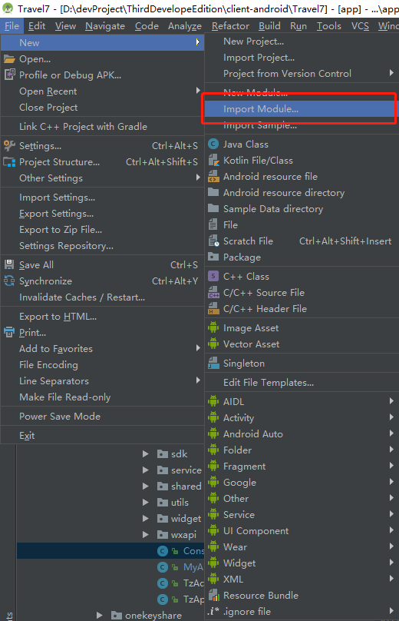

在弹出的页面中选择刚刚下载的module包，点击确定直至完成

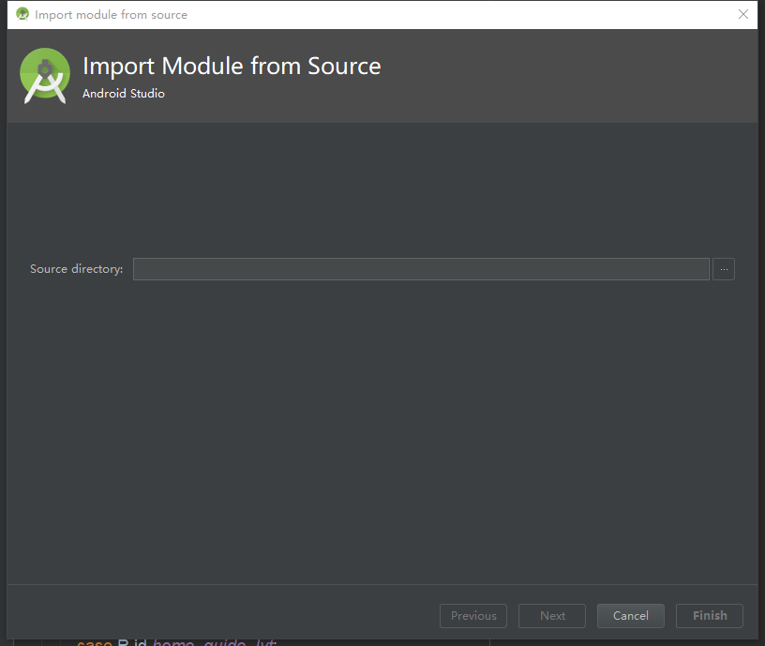

编译完成后，打开app下的build gradle页面，添加依赖

“compile project(':autoupdate')”

重新编译

1. 弹框设置

显示弹框方法

**create(Activity mContext, boolean isForceUpdate, String mDownloadUrl, String verName, String updateContent)**

参数说明

**Activity mContext**：上下文acticity

**boolean isForceUpdate**：是否进行强制更新，true为强制更新，false为不强制更新。默认不强制更新。强制更新效果，弹框触摸不消失，点击弹框窗体意外区域，弹框不消失，下载弹框不可取消，不需强制更新反之。

**String mDownloadUrl**：下载路径，不可为空

**String verName**：待更新的版本名称

**String updateContent**：更新的内容